Energiewende dringend notwendig

Die Höhere Lehranstalt für Umwelt und Wirtschaft setzt ihre Veranstaltungsreihe „Vision 25“ fort. Das Kernthema „Nachhaltiges Wirtschaften“ wurde am Donnerstag, 8. Jänner 2015 von den Schülerinnen und Schülern mit namhaften Referenten an der HLUW Yspertal diskutiert. Am kommenden Samstag, 17. Jänner 2015 öffnet die berufsbildende Schule ihre Türen.

Yspertal, Stift Zwettl – Die HLUW Yspertal feiert in diesem Schuljahr als erste und einzige Höhere Schule Österreichs für umfassenden Umweltschutz und Wirtschaft ihr 25-jähriges Bestehen. „Die zukunftsfähige Umstellung auf nachhaltige Energiegewinnung braucht klare Visionen und Mut!“, so DI Josef Plank, einer der Referenten bei der zweiten Veranstaltung der Reihe „Vision 25“ an der HLUW Yspertal. DI Josef Plank war in Niederösterreich Umwelt- und Landwirtschaftslandesrat und ist Präsident von „Erneuerbare Energie Österreich“.

Die Zukunft der erneuerbaren Energie – schon Vergangenheit?

In seinem Referat und der anschließenden Diskussion ging DI Josef Plank auf die Herausforderungen für zukünftige Entwicklung im Bereich der nachhaltigen Energiegewinnung ein. Das Damoklesschwert hängt bereits über uns. 4,5 Grad Erderwärmung durch den Klimawandel werden bereits berechnet und dies hat dramatische Auswirkungen auf das Leben auf unserem Planeten. Die Weichen für die Energiewende müssen jetzt gestellt werden, nämlich weg von fossilen Energieträgern. Zum Beispiel ist es dringend notwendig der Politik Mut zu machen, damit man sich Richtungsänderungen traut bzw. zutraut. Die Umsetzung von neuer, nachhaltiger Energieversorgung muss auch für sozial schwächere Schichten möglich sein. Hier denkt DI Josef Plank an die Technik der Photovoltaik, Wind-, Solar- und Holzproduktheizanlagen. Regionale Kreisläufe, wie zum Beispiel die regionale Versorgung mit Biomasse, muss Zukunft haben. Als Stromerzeugungssystem der Zukunft sieht er, die Ablöse der zentralen Stromerzeugung in Richtung mehr und kleinere Erzeuger. Energie soll dort produziert werden, wo diese benötigt wird. Ein weiterer wichtiger Punkt bei der Stromerzeugung muss der sogenannte „Einspeisevorrang“ für erneuerbare Energien sein.

Nachhaltig Wirtschaften

Dr. Fred Luks vom Kompetenzzentrum für Nachhaltigkeit lies bei den Jugendlichen mit der Feststellung aufhorchen „Die Freiheit der Menschen ist wichtig für die Nachhaltigkeit. Nachhaltigkeit ist nicht nur eine technische Herausforderung sondern auch eine gesellschaftliche Herausforderung!“, davon ist der Umweltökonom überzeugt. Dr. Fred Luks analysierte Perspektiven des nachhaltigen Wirtschaftens und stellte sich den Fragen „Wie weit sind wir schon und wo wollen wir hin?“

200.000 Durchschnittshaushälter erhalten erneuerbare elektrische Energie

Besonders beeindruckt waren die Schülerinnen und Schüler vom Unternehmen – WEB Windenergie. Vorstandsvorsitzender und Windpionier Andreas Dangl portraitierte sein Unternehmen sehr beeindruckend. Der Konzern der WEB-Windenergie erzeugt etwa 300 Megawatt erneuerbare elektrische Energie, dies entspricht etwa der Hälfte des Energieverbrauchs in Niederösterreich bzw. der Versorgung von 200.000 Durchschnittshaushältern mit erneuerbarer elektrischer Energie. Bereits 1995 (vor 20 Jahren) errichtete Andreas Gangl in Michelbach die erst dritte Windenergieanlage in Österreich. Das Besondere: Knapp 100 Personen unterstützten dieses Vorhaben, das Geschäftsmodell der W.E.B als Publikumsgesellschaft war geboren.

DI Josef Plank und Vorstandsvorsitzender Andreas Dangl sind durch ihre langjährige Wirtschaftserfahrung im Bereich der nachhaltigen Energieerzeugung überzeugt, dass die Absolventinnen und Absolventen der HLUW Yspertal dringend gebraucht werden. Die beiden Ausbildungszweige „Umwelt und Wirtschaft“ und „Wasser- und Kommunalwirtschaft“ bieten das notwendige zukunftsfähige Rüstzeug für nachhaltiges Wirtschaften.

Samstag, 17. Jänner 2015 - Tag der offenen Tür

„Am Samstag, 17. Jänner 2015 von 9.00 bis 16.00 Uhr findet der zweite „Tag der offenen Tür“ statt. Was vor 25 Jahren klein begonnen hat, hat sich zu einer führenden Ausbildungsinstitution in Europa entwickelt. Über 1200 Absolventinnen und Absolventen haben unsere Privatschule des Zisterzienserstiftes Zwettl mit Sitz im Yspertal bereits erfolgreich verlassen und stellen ihre Frau bzw. ihren Mann in der Wirtschaft!“ freut sich Schulleiter Mag. Gerhard Hackl.
Informationen über die Ausbildungsmöglichkeiten an der HLUW Yspertal erhalten Sie auch unter http://www.hluwyspertal.ac.at oder per Telefon unter 07415/7249.

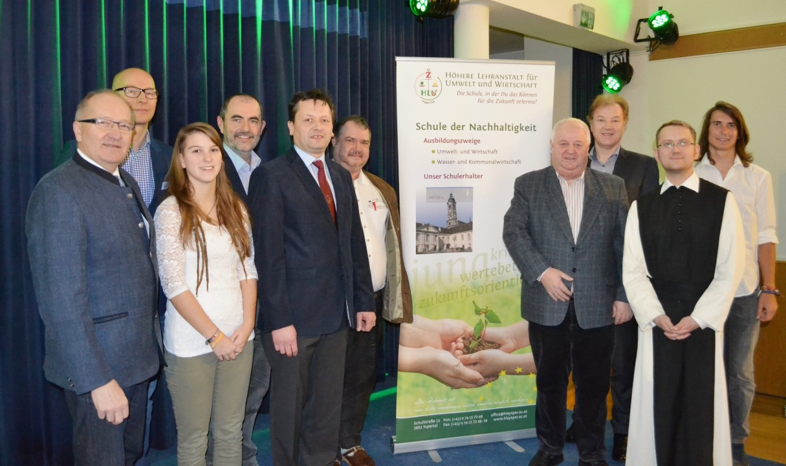

„Vision 25“ am Tag des „Nachhaltigen Wirtschaftens“ an der HLUW Yspertal. Zukunftsfähige Energieumstellungen brauchen klare Visionen und Mut! (vlnr) LAbg. Bgm. Karl Moser, Dr. Fred Lukas, Schulsprecherstellvertreterin Claudia Mayrhofer, DI Josef Plank, Schulleiter Mag. Gerhard Hackl, Elternvereinsobmann Ing. Heinrich Schlemmer, Dir. a. D. HR Mag. Johann Zechner, Andreas Dangl, Pater Tobias vom Privatschulerhalter Stift Zwettl und Schulsprecher Severin Pechhacker

Foto: HLUW Yspertal

